ĐẢNG ỦY XÃ LÙNG PHÌNH  ỦY BAN KIỂM TRA  *  Số: 22-TTr/UBKTĐU | ĐẢNG CỘNG SẢN VIỆT NAM  Lùng Phình, ngày 10 tháng 8 năm 2026

TỜ TRÌNH
V/v xin ý kiến Thường trực Đảng ủy xã về Chương trình kiểm tra, giám sát toàn khóa Ủy ban Kiểm tra Đảng ủy xã khoá I, nhiệm kỳ 2025-2030
và năm 2026 (điều chỉnh, bổ sung)

Kính gửi: Thường trực Đảng ủy xã Lùng Phình
Thực hiện chỉ đạo của Tỉnh ủy, Ủy ban Kiểm tra Tỉnh ủy về việc rà soát, điều chỉnh, bổ sung chương trình kiểm tra, giám sát nhiệm kỳ và hằng năm cho phù hợp với Nghị quyết số 05-NQ/TW ngày 07/4/2026 của Ban Chấp hành Trung ương Đảng khóa XIV, Quy định số 21-QĐ/TW ngày 11/4/2026 của Ban Chấp hành Trung ương và các chương trình của cấp trên;
Ủy ban Kiểm tra Đảng ủy xã đã nghiên cứu các quy định, hướng dẫn mới; chủ động rà soát, điều chỉnh, bổ sung hoàn thiện nội dung dự thảo Chương trình kiểm tra, giám sát toàn khóa Ủy ban Kiểm tra Đảng ủy xã khoá I, nhiệm kỳ 2025-2030 và năm 2026 (điều chỉnh, bổ sung) phù hợp với tình hình thực tiễn của địa phương.
Lý do điều chỉnh: Để kịp thời nắm bắt, đôn đốc việc thực hiện các công trình, dự án trọng điểm trên địa bàn xã, phù hợp với yêu cầu thực tiễn của địa phương. Tại hội nghị giao ban tuần Đảng uỷ ban hành Thông báo Kết luận số 278-KL/ĐU, ngày 14/7/2026 của Thường trực Đảng ủy giao Uỷ ban Kiểm tra Đảng uỷ điều chỉnh nội dung giám sát chuyên đề đối với Chi bộ Lả Dì Thàng theo Chương trình số 03-CTr/UBKTĐU ngày 12/01/2026 (thời gian Quý IV/2026) sang nội dung giám sát công tác lãnh đạo, chỉ đạo, tổ chức thực hiện tiến độ thi công Dự án đường giao thông từ ngã ba thôn Tẩn Chư đi Nhiều Cù Ván đối với Chi bộ UBND xã và đồng chí Bí thư Chi bộ.
(dự thảo Chương trình kiểm tra, giám sát toàn khóa Ủy ban Kiểm tra Đảng ủy xã khoá I, nhiệm kỳ 2025-2030 và năm 2026 “điều chỉnh, bổ sung” kèm theo)
Để có cơ sở triển khai thực hiện Ủy ban Kiểm tra Đảng ủy xã kính trình Thường trực Đảng ủy xem xét, cho ý kiến./.
Nơi nhận:  - Thường trực Đảng ủy;  - Lưu Ủy ban Kiểm tra Đảng ủy | T/M ỦY BAN KIỂM TRA  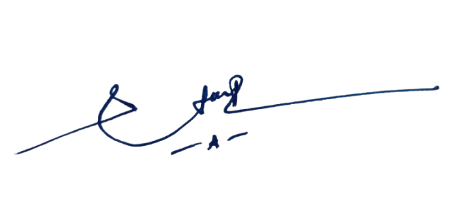  CHỦ NHIỆM  Trịnh Xuân Vương

